Кандидаты в депутаты Совета сельского поселения Антинганский сельсовет по избирательному округу №5

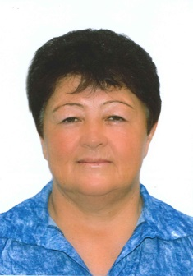 | БАЙГАБУЛОВА Магинур Сабирьяновна, 14.02.1968 г.р., уроженка с. Абубакирово, образование среднее общее, временно не работающая, проживает в с.Антинган, самовыдвижение
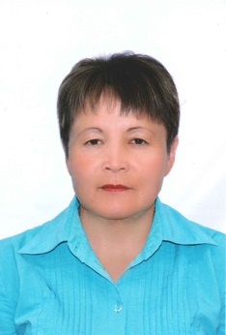 | ИСКУЖИНА Фахира Булатовна, 24.09.1968 г.р., уроженка д. Янтышево, образование высшее, работает начальником отделения почтовой связи Янтышево Сибайского почтамта филиал ФГУП «Почта России», проживает в д.Янтышево, выдвинута Башкортостанским региональным отделением Партии «ЕДИНАЯ РОССИЯ»; член Партии «ЕДИНАЯ РОССИЯ»
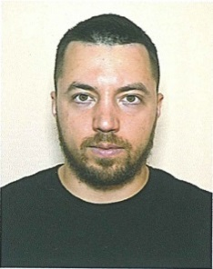 | ТРЕЙЕР Илья Александрович, 25.08.1986 г.р., уроженец г.Уфа, образование среднее профессиональное, индивидуальный предприниматель, проживает г.Уфа, выдвинут Башкортостанским региональным отделением ЛДПР; член ЛДПР
Адрес участковой избирательной комиссии:
УИК № 3208 «Янтышевский»: д. Янтышево, ул.Школьная, д.14 (здание СДК)
Голосуют избиратели, проживающие д. Янтышево по улицам Худайбердина, Школьная дома с № 1 по № 9 по нечетной стороне

